护士执业资格考试大纲
一、考试方法
（一）题型与题量 护士执业资格考试试题全部采用选择题。试题题型采用包含临床背景的题型，主要使用A2、A3/A4型题（题型示例见附件），逐步增加案例分析、多媒体试题，辅以少量考查概念的A1型题。
考试分专业实务和实践能力两个科目，每个科目题量为120～160题。
（二）评分与分数报告 采用计算机阅卷评分。对考试成绩合格考生，提供考生成绩单和护士执业资格考试成绩合格证明。
二、考核内容
（一）试卷内容结构 护士执业资格考试的试卷内容结构包括三个方面。它们分别是：
1.主要的护理任务
2.完成任务所需要运用的护理知识3.各类常见疾病
每道试题可以包括以上三个方面，即以常见疾病为背景，运用所学知识完成某一特定的护理任务。
例如：患者，男，78岁，患原发性高血压26年，并发心力衰竭入院。医嘱口服地高辛。护士给患者应用地高辛前，首先应评估的内容是
A.心率、心律
B.24小时尿量
C.呼吸频率
D.血压
E.水肿程度
本题主要考查针对高血压合并心力衰竭患者（疾病背景），护士应在执行用药前运用所学的护理学知识（药理学知识）对患者进行评估（任务）。
（二）考试涉及的主要护理任务 主要护理任务是指在临床工作初期（0～3年）的护士，在执业活动中常见的护理工作任务。考试所涉及的护理任务共有7类，分别是：
任务
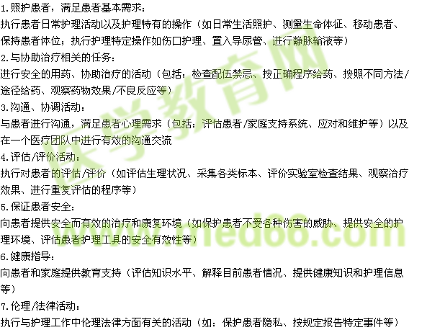
（三）考试涉及的知识模块 有关的知识模块是指护士在完成上述护理任务时，所体现的相关知识的要求，主要包括与护理工作紧密相关的医学基础知识、护理专业知识和技能以及与护理工作有关的社会医学、人文知识。
考试涉及的知识包括：
1.护理工作需要的医学基础知识：现代医学的基础知识，包括：人体生命过程；解剖、生理、病理与病理生理、药理、心理、免疫、医学微生物和寄生虫、营养、预防医学等知识。
2.护理专业知识和技能：护理工作中所需要的临床知识和技能，是考试的主要部分。包括：基础护理技能，疾病的临床表现、治疗原则，健康评估，护理程序及护理专业技术，健康教育以及适量的中医护理基础知识和技能。
3.护理相关的社会人文知识，包括：法律法规与护理管理、护理伦理、人际沟通知识。
上述知识模块中，基础护理、法律法规与护理管理、护理伦理、人际沟通四个模块的考查内容见（五），其他与临床疾病高度相关的知识模块将以各类常见疾病为背景进行考查。例如，结合“心律失常”，考查考生运用相关医学基础知识、疾病临床表现、治疗原则、健康评估、护理程序及护理专业技术、健康教育等知识和技能来完成临床任务的能力。
（四）考试涉及的各类常见疾病 是指在临床工作初期的护士，护理的患者疾病的种类。其主要分类依据是国际疾病分类第十版（ICD-10）。这些类型的疾病在试卷中出现的频率与临床实际工作中各类疾病的发病率有关。在考查医学基础知识、护理专业知识和技能时，这些疾病将作为试题的重要信息出现。考查的各类常见疾病见正文各章节。
（五）其他知识模块 基础护理、人际沟通、法律法规与护理管理以及伦理的考查内容见正文各章节。
大纲一级 | 大纲二级
基础护理和技能 | 护士的素质和行为规范  护理程序  医院和住院环境  医院感染的预防和控制  入院和出院患者的护理  卧位和安全的护理  患者的清洁护理  生命体征的评估  患者饮食的护理  冷热疗法  排泄护理  药物疗法和过敏试验  静脉输液和输血  标本采集  病情观察和危重患者的抢救  临终患者的护理  医疗和护理文件的书写与处理
法律法规与护理管理 | 与护士执业相关的法律法规：护士条例、护士注册管理办法、传染病 防治法、侵权责任法、医疗事故处理条例、献血法等  医院护理管理的组织原则  临床护理工作组织结构  医院常用的护理质量标准  医院护理质量缺陷及管理
护理伦理 | 护士执业中的伦理和行为准则  护士的权利和义务  患者的权利：隐私权、知情权、公平权
人际沟通 | 人际沟通的基本理论与技术  护理工作的人际关系沟通  护理实践工作的沟通方法
三、科目划分
护士执业资格考试包括专业实务和实践能力两个科目。
专业实务科目考查内容：运用与护理工作相关的知识，有效而安全地完成护理工作的能力。考试内容涉及与健康和疾病相关的医学知识，基础护理和技能，以及与护理相关的社会人文知识的临床运用能力等。
实践能力科目考查内容：运用护理专业知识和技能完成护理任务的能力。考试内容涉及疾病的临床表现、治疗原则、健康评估、护理程序及护理专业技术、健康教育等知识的临床运用等。
四、题型说明及样例
护士执业资格考试全部采用选择题。所有试题均由一个题干和五个选项组成，五个选项中只有一个为正确答案，其余均为干扰答案。干扰答案可以部分正确或完全不正确，考生在回答本题型时需对选项进行比较，找出最佳的或最恰当的选项。考试采用A1、A2、A3/A4型试题，各类试题题型说明与样例如下：
（一）A1型题（单句型最佳选择题）A1型题以简明扼要的提出问题为特点，考查考生对单个知识点的掌握情况。
A1型试题样题：
1.腰椎穿刺后，患者应去枕平卧的时间为：
A.1～2小时
B.3～4小时
C.4～6小时
D.10～12小时
E.24小时
（二）A2型题（病历摘要型最佳选择题）A2型题以叙述一段简要病历为特点，考查考生的分析判断能力。
A2型试题样题：
2.患者，男，30岁。30分钟前因汽车撞伤头部发生颅前窝骨折入院，采取保守治疗。对此患者的护理措施不正确的是：
A.床头抬高15°～20°
B.抗生素溶液冲洗鼻腔
C.禁忌堵塞鼻腔
D.禁止腰椎穿刺
E.保持外耳道、口腔、鼻腔的清洁
（三）A3型题（病历组型最佳选择题）A3型题以叙述一个以患者为中心的临床情景，针对相关情景提出测试要点不同的、2～3个相互独立的问题。
A3型试题样题：
（3～5题共用题干）患者，男，40岁。饱餐后出现上腹部剧痛3小时，伴恶心、呕吐就诊。初步体格检查：神智清楚，腹部平，全腹明显压痛，呈板样强直，肠鸣音消失。
3.分诊护士应首先判断该患者最可能为
A.急腹症，怀疑胰腺炎
B.癔症
C.消化道感染，怀疑伤寒
D.中枢神经疾病，怀疑脑疝
E.外伤，怀疑盆腔骨折
4.分诊护士最恰当的处理是
A.优先普通外科急诊
B.优先神经外科急诊
C.急诊按序就诊
D.回家继续观察
E.进一步询问病史
5.肠鸣音消失的原因最可能是
A.肠穿孔
B.肠血运障碍
C.机械性肠梗阻
D.剧痛而不敢腹式呼吸
E.炎症刺激而致肠麻痹
（四）A4型题（病历串型最佳选择题）A4型题以叙述一个以单一患者或家庭为中心的临床情景，拟出4～6个相互独立的问题，问题可随病情的发展逐步增加部分新信息，以考查临床综合能力。
A4型试题样题：
（6～9题共用题干）患者，男，63岁。确诊慢性阻塞性肺病近10年，因呼吸困难一直需要家人护理和照顾起居。今晨起大便时突然气急显著加重，伴胸痛，送来急诊。
6.采集病史时应特别注意询问
A.胸痛部位、性质和伴随症状
B.冠心病、心绞痛病史
C.吸烟史
D.近期胸部X线检查情况
E.近期服药史如支气管舒张剂、抗生素等
7.体检重点应是
A.肺下界位置及肺下界移动度
B.肺部啰音
C.病理性支气管呼吸音
D.胸部叩诊音及呼吸音的双侧比较
E.颈动脉充盈
8.确诊最有价值的辅助检查是
A.B型超声显像
B.心电图
C.X线透视或摄片
D.MRI
E.核素肺扫描
[假设信息］经检查确诊肺气肿并发左侧自发性气胸，其治疗拟选择胸腔插管水封瓶引流。
9.护士应向患者解释，引流的主要目的是
A.维护已经严重受损的肺功能，防止呼吸衰竭
B.缩短住院时间
C.防止形成慢性气胸
D.防止胸腔继发感染
E.防止循环系统受扰和引起并发症

